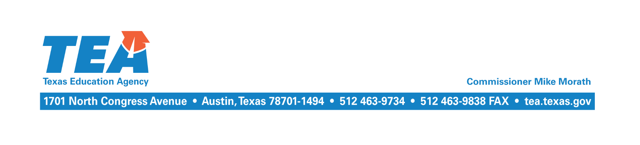

Career and Technical Education
Methods of Administration (MOA)

(Carrera y técnica de los métodos de administración)

Notificación Publica de No Discriminación en Programas de Educación Técnica y Vocacional

Vega ISD ofrece programas de educación técnica y vocacional en Negocios y Industria, Tecnología, Ciencia familiar y del consumidor, y Carreras de salud. La admisión a estos programas se basa en solicitud de curso de estudiantes y requisitos previos.

Es norma de Vega ISD no discriminar en sus programas, servicios o actividades vocacionales por motivos de raza, color, origen nacional, sexo o impedimento, tal como lo requieren el Título VI de la Ley de Derechos Civiles de 1964, según enmienda; Título IX de las Enmiendas en la Educación de 1972, y la Sección 504 de la Ley de Rehabilitación de 1973, según enmienda.

Es norma de Vega ISD no discriminar en sus procedimientos de empleo por motivos de raza, color, origen nacional, sexo, impedimento o edad, tal como lo requieren el Título VI de la Ley de Derechos Civiles de 1964, según enmienda; Título IX de las Enmiendas en la Educación, de 1972, la ley de Discriminación por Edad, de 1975, según enmienda; y la Sección 504 de la Ley de Rehabilitación de 1973, según enmienda.

Vega ISD tomará las medidas necesarias para asegurar que la falta de habilidad en el uso del inglés no sea un obstáculo para la admisión y participación en todos los programas educativos y vocacionales.

Para información sobre sus derechos o procedimientos de quejas, comuníquese con el Coordinador del Título IX, Jason Porton, a jason.porton@region16.net, 806-267-2123, o a la Coordinadora de la Sección 504 Tammie Cook, a tammie.cook@region16.net, 806-267-2123.

